

.

1. Ruta (url) en la que se encuentra el repositorio GitHub.

<https://github.com/Ivonne247/misiontic-ciclo3-web>

1. Ruta (url) del enlace de Trello.

<https://trello.com/b/mUDhk78S/sprint-1-grupo-8>

1. Descripción del proceso que se llevó a cabo para cumplir con los requerimientos de este sprint.

**Historia de usuario: HU_001**

**Dada**la herramienta en la nube “GitHub”

**Cuando**requiera crear un lugar de almacenamiento de fuentes

**Entonces**construiré un repositorio para almacenar las fuentes

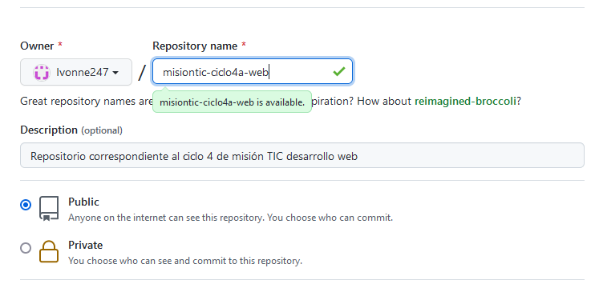

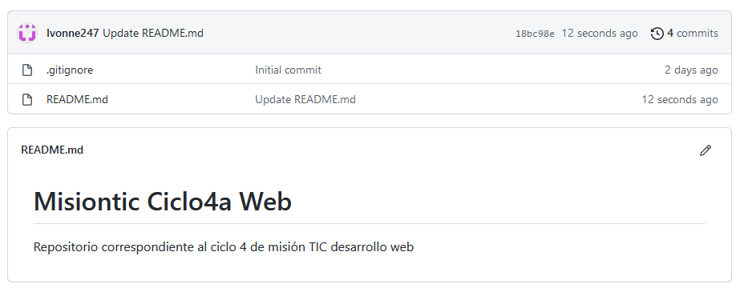

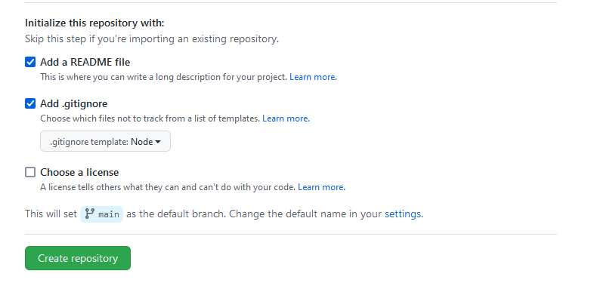

**Historia de usuario: HU_002**

**Dado**un repositorio en GitHub

**Cuando**clone el repositorio en mi equipo local

**Entonces**crearé una rama/branch

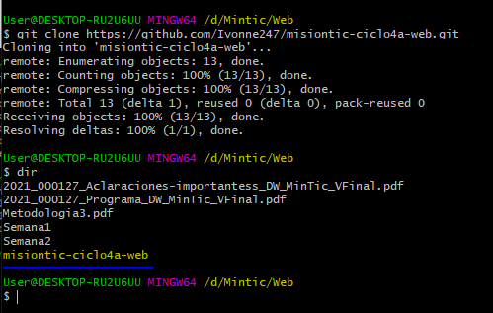

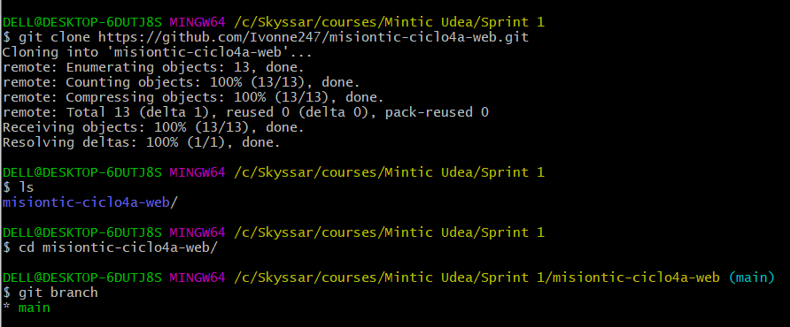

**Historia de usuario: HU_003**

**Dada**una rama/branch basada en la rama principal “main”

**Cuando**tenga la rama/branch en el equipo local

**Entonces**crearé las carpetas de **fuentes, basedatos, documentos**

**Historia de usuario: HU_004**

**Dada**una rama/branch basada en la rama principal “main”

**Cuando**tenga la rama/branch en el equipo local

**Entonces**adicionaré las fuentes y artefactos generados en el desarrollo a las respectivas carpetas

**Historia de usuario: HU_005**

**Dada**una rama/branch generada en el equipo local

**Cuando**haga cambio y/o adiciones de carpetas, artefactos, fuentes

**Entonces**adicionaré los cambios a la rama/branch de mi equipo local y empujaré los cambios en GitHub

**Historia de usuario: HU_006**

**Dado**que tengo una rama/branch nueva en el repositorio de GitHub

**Cuando**requiera mezclar los cambios hechos con la rama principal “main”

**Entonces**haré un pull request